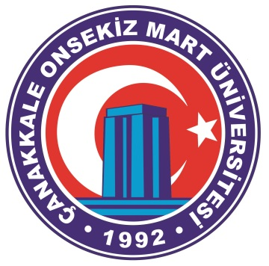
T.C.
ÇANAKKALE ONSEKİZ MART ÜNİVERSİTESİ
ÇAN UYGULAMALI BİLİMLER FAKÜLTESİ
20…. – 20….AKADEMİK YILI BAHAR YARIYILI

İŞLETMEDE MESLEKİ EĞİTİM FAALİYET RAPORU

T.C.
ÇANAKKALE ONSEKİZ MART ÜNİVERSİTESİ
ÇAN UYGULAMALI BİLİMLER FAKÜLTESİ
İŞLETMEDE MESLEKİ EĞİTİM (İME) FAALİYET RAPORU
20…. – 20….AKADEMİK YILI

Fotoğraf

ÖĞRENCİNİN
Adı-Soyadı | :
Bölümü | :
Numarası | :
İşyeri Adı | :
Eğitici Personel | :
Sorumlu Öğretim Elemanı | :
İME Başlangış ve Bitiş Tarihleri | :

Bu İşletmede, İşletmede Mesleki Eğitim uygulama raporu ……/……/…… tarihinde aşağıdaki işletmede mesleki eğitim uygulama sorumluları tarafından kabul edilmiştir.

………………………………… ……………………………………
Eğitici Personel Sorumlu Öğretim Elemanı
İŞLETMEDE MESLEKİ EĞİTİM GÜNLÜK FAALİYET RAPORU

Yapılan İş:

Tarih : …../…../20... Sayfa No:
Çalışma hakkında açıklamalar
ÖĞRENCİNİN |  | İŞYERİ EĞİTİMİ SORUMLUSU
Adı- Soyadı |  | Adı- Soyadı
İmza |  | İmza/Kaşe

